# 荣马新能源荣获2020年泗阳县“五一劳动奖状”荣誉称号

4月27日，我司代表应邀参加泗阳县总工会关于表彰泗阳县五一劳动奖状和泗阳县工人先锋号的颁奖仪式，获得本次奖项的企业有28家，我司非常荣幸获得“五一劳动奖状”荣誉称号。

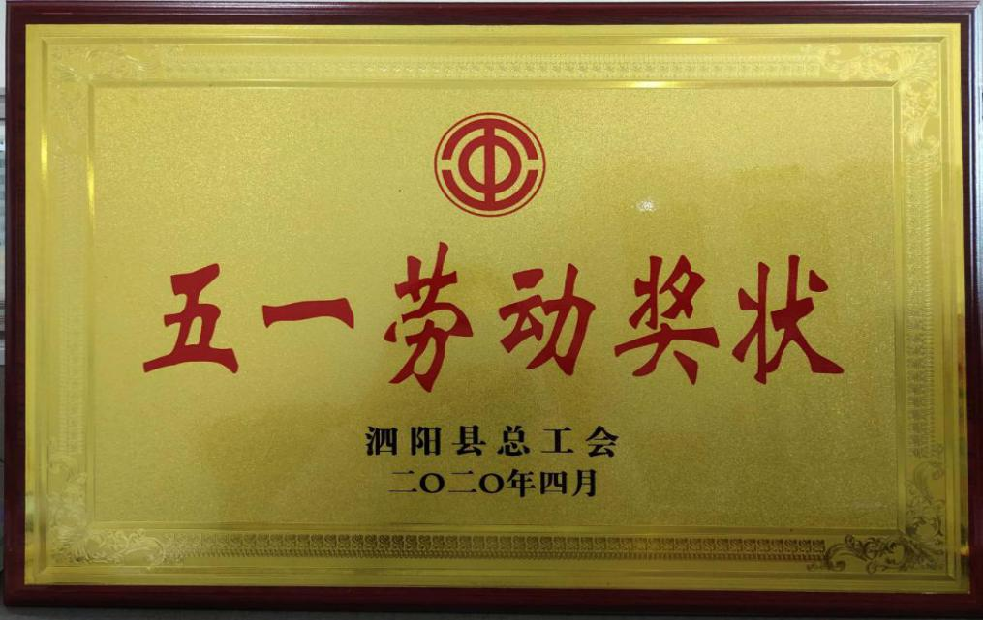

江苏荣马新能源有限公司，自成立起来，一直秉承着“以人为本，造福社会”的理念。将员工的安全、员工的需求、员工的心声放在第一位。历年中在政府组织的安全消防比赛中均有取得不错的成绩。同时公司内会定期召开员工座谈会、进行员工调查问卷积极呼应员工的心声，关心员工的需求;公司还配备健身房、羽毛球场、篮球场等丰富员工的业余生活，每年都会对特殊岗位进行职业健康检查。多年来公司获得多项国家级、省市级及县级荣誉奖励，如《国家高新技术企业》《江苏省企业技术中心》《江苏省工程技术中心》《扬州大学大学生实践基地》等，总经理朱姚培还获得《苏北创业领军人才》《泗阳县十大杰出青年》《泗阳县爱才企业家》等荣誉称号。

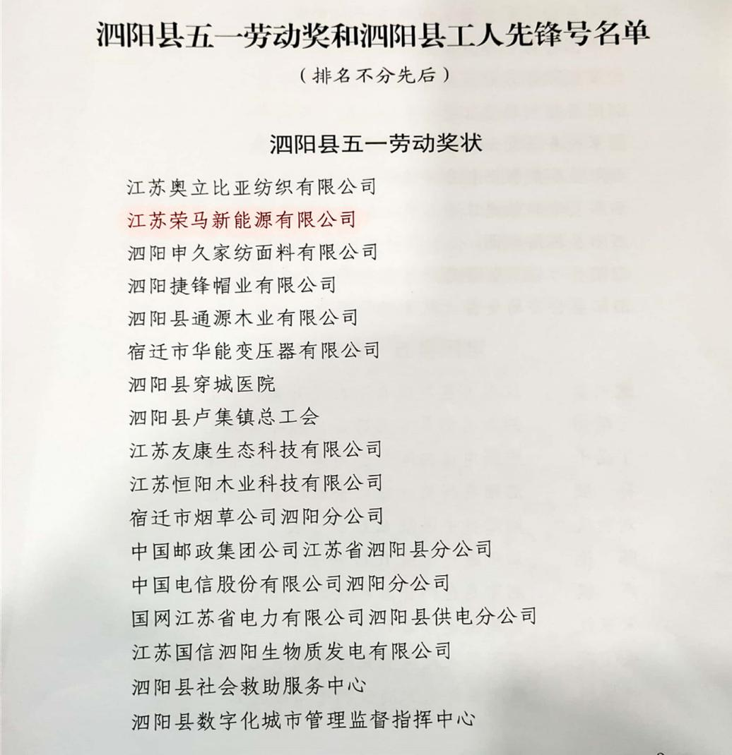

我司将珍惜荣誉，再接再厉，创造新业绩，做出新贡献。广大职工要以习近平新时代中国特色社会主义思想为指导，自觉践行社会主义核心价值观，坚定不移听党话、跟党走，发挥带头示范作用，大力弘扬劳动精神、工匠精神，爱岗敬业、刻苦钻研，开拓进取、勇于创新，为建设“强富美高”全面小康新泗阳作出更大的贡献。